**Министерство науки и высшего образования Российской Федерации**

**ФЕДЕРАЛЬНОЕ ГОСУДАРСТВЕННОЕ АВТОНОМНОЕ ОБРАЗОВАТЕЛЬНОЕ УЧРЕЖДЕНИЕ ВЫСШЕГО ОБРАЗОВАНИЯ «НАЦИОНАЛЬНЫЙ ИССЛЕДОВАТЕЛЬСКИЙ УНИВЕРСИТЕТ ИТМО»**

**Факультет безопасности информационных технологий**

**Дисциплина:**

**«УПРАВЛЕНИЕ МОБИЛЬНЫМИ УСТРОЙСВТАМИ»**

**Лабораторная работа №3 на тему:  
«Формирование счета на оплату услуг»**

**Выполнил:**

Игнатьева К.Е. гр. N3351

**Проверил:**

**______________**

Федоров И.Р.

Санкт-Петербург

2020г.

# Цели

По полученным результатам тарификации услуг «Телефония» и «Интернет» в лабораторных работах 1, 2 сформировать счет на оплату в формате .pdf

# Задачи

1. Получить результаты тарификаций для услуг «Телефония» и «Интернет».
2. Заполнить программно поля печатной формы счета.

# Выполнение работы

Для программной реализации лабораторной работы был выбран язык программирования Python версии 3.7. Язык довольно прост в использовании, имеет все подходящие инструменты для чтения и изменения pdf-файлов. Так для создания нового pdf-файла на основе файла-образца были использованы библиотеки PyPDF4 и reportlab. Библиотека reportlab позволила сформировать pdf-страницу со всеми необходимы данными для счета (стоимость услуг, реквизиты для оплаты и т.д.). При помощи PyPDF4 производилось чтение формы счета и ее объединение с новой сформированной страницей с данными для абонента.

В качестве входных данных для программного модуля выступили результаты тарификаций по услугам «Телефония», «СМС» и «Интернет», а также образец формы заполнения счета. Выходными данными является сформированный файл «bill.pdf», который является требуемым счетом на оплату услуг.

Пример заполненной формы представлен на рисунке 1.

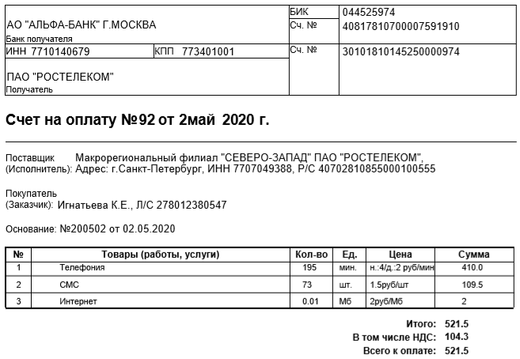

Рисунок 1 – Счет на оплату услуг

Исходный код программы можно найти на гитхабе, пройдя по ссылке <https://github.com/Ksuxa97/mobile_device_management>. Там же можно будет найти результат работы программного модуля в папке «lab_3».

# Выводы

Во время выполнения лабораторной работы были получен опыт работы с pdf-файлами на языке программирования Python. Для выполнения поставленных задач было проведено небольшое исследование, какие лучше инструменты использовать. Получены знания о возможностях работы с датами в Python и инструментах, с помощью которых можно транслировать числа в слова (библиотека num2words).